

PONTIFÍCIA UNIVERSIDADE CATÓLICA DE MINAS GERAIS

Sistema Integrado de Bibliotecas da PUC Minas

Adriel Felipe De Oliveira

Vinicius Ferreira Mello

Vitor Emanuel Dias Xavier

Yago Henrique Martins Apolinário

**Trabalho Interdisciplinar: Aplicações Web**

Professor: Sinaide Nunes Bezerra

Belo Horizonte

2023

**SUMÁRIO**

Contexto 3

Objetivos e Problemas 3

Público-Alvo 3

Design Thinking 4

Projeto da Solução 6

Requisitos do site: 6

Wireframes/Protótipos 7

Metodologia de Trabalho 11

Ferramentas: 11

Processo 12

Atribuições 12

Solução Implementada 12

Funcionalidades do Software 12

Como Utilizar nosso site? 13

Belo Horizonte

2023

# Contexto

Durante a pandemia do covid-19, o número de pessoas procurando novos animais de estimação cresceu bastante devido o contexto de isolamento que todos vivenciaram, uma vez que os animais foram companhia de muitas pessoas.

Por outro lado, após a pandemia, houveram também um grande aumento nos números de abandonos por parte dos tutores. De acordo com uma pesquisa realizada pela Amparo Animais, estima-se que o abandono dos mesmos sofreu um aumento de 60%. Com isso, temos uma proposta de criar um site de adoção de cães e gatos.

## Objetivos e Problemas

Diante dos fatos mencionados acima, nosso objetivo foi criar um site de adoção de pets. Gostaríamos contribuir para a resolução desse grande problema de nosso país; desejamos unir de forma simples e objetiva pessoas que desejam doar às que desejam adotar.

## Público-Alvo

O público do site são homens e mulheres maiores de idade que querem doar animais; seja por acha-lo na rua ou que precise doar o próprio animal devido a motivos pessoais (mudanças, filhotes...). Além de pessoas que desejam adotar algum animal de estimação para ter uma nova companhia.

## Design Thinking

Matriz CSD

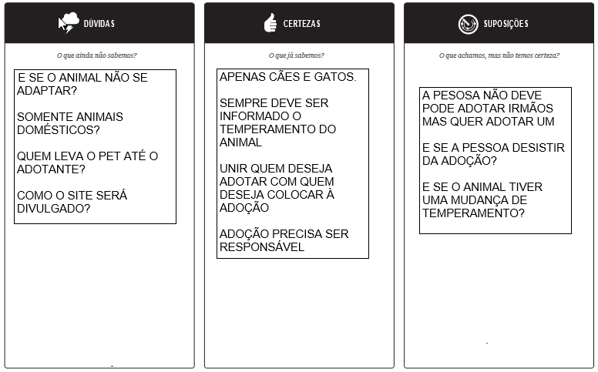

Mural de Possibilidades

(Para ler, dê um zoom)

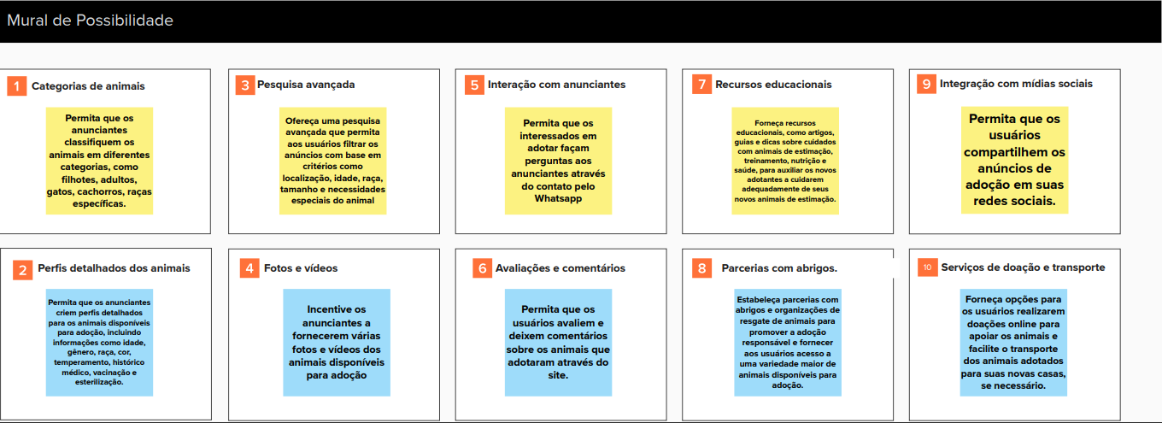

Mural de Possibilidades

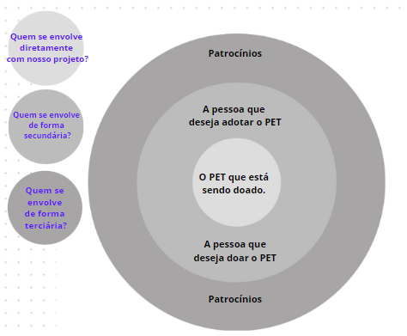

Mapa de Priorização

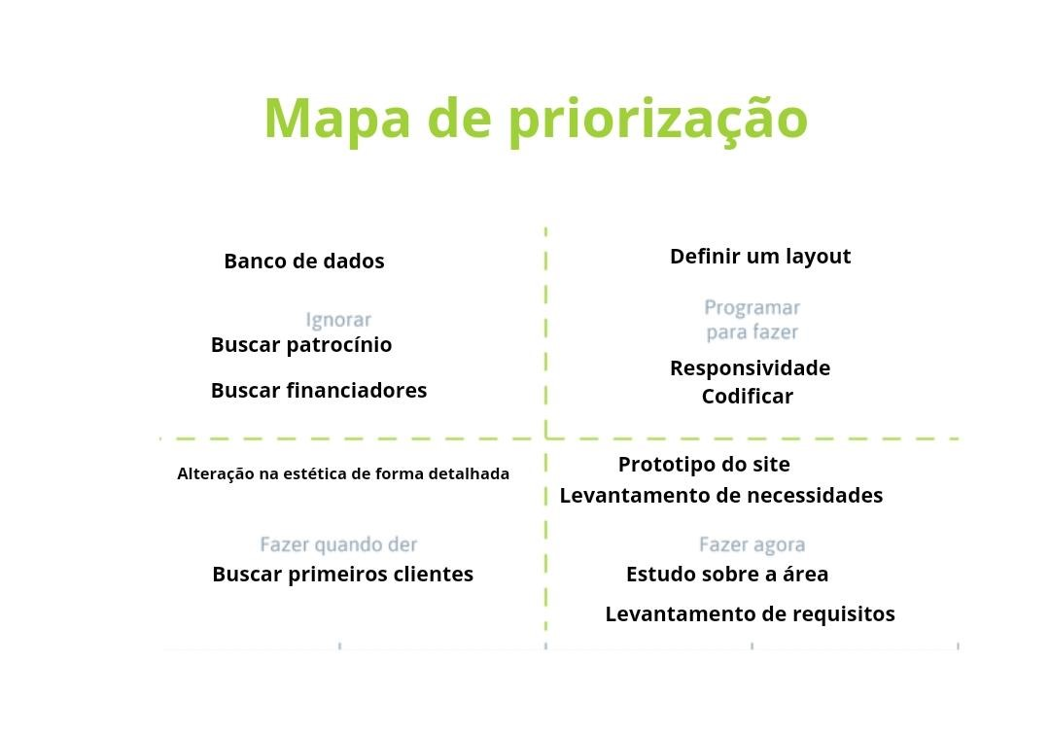

* Através desses Designs Thinkings que foram desenvolvidos durante a execução da Sprint 1, conseguimos definir melhor nossos requisitos, achar respostas para dúvidas que surgiram, além de trazer inúmeras ideias para o desenvolvimento como um todo.

# Projeto da Solução

## Requisitos do site:

* O site deve conter uma tela de login
* O site deve conter uma tela de cadastro
* Uma tela principal com os anúncios
* Mecanismo de busca e sistema de filtro na tela principal
* Uma tela exclusiva para criar um anúncio
* Uma tela exclusiva do anúncio quando clicado
* Uma tela para os anúncios publicados do usuário
* Uma tela “Sobre nós”

## Wireframes/Protótipos

**Tela de Login:**

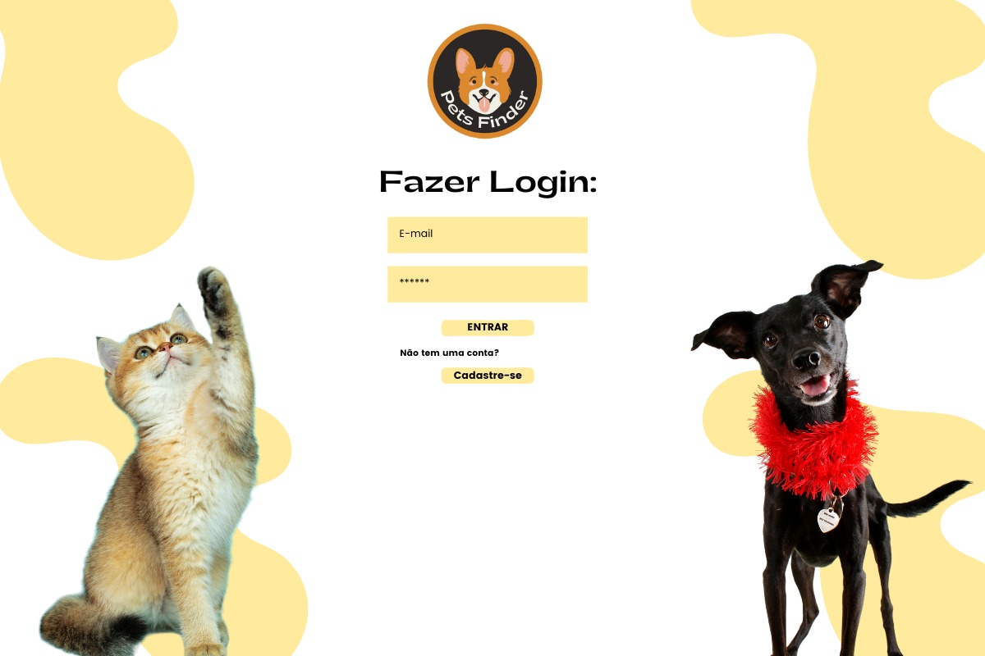

**Tela de cadastro:**

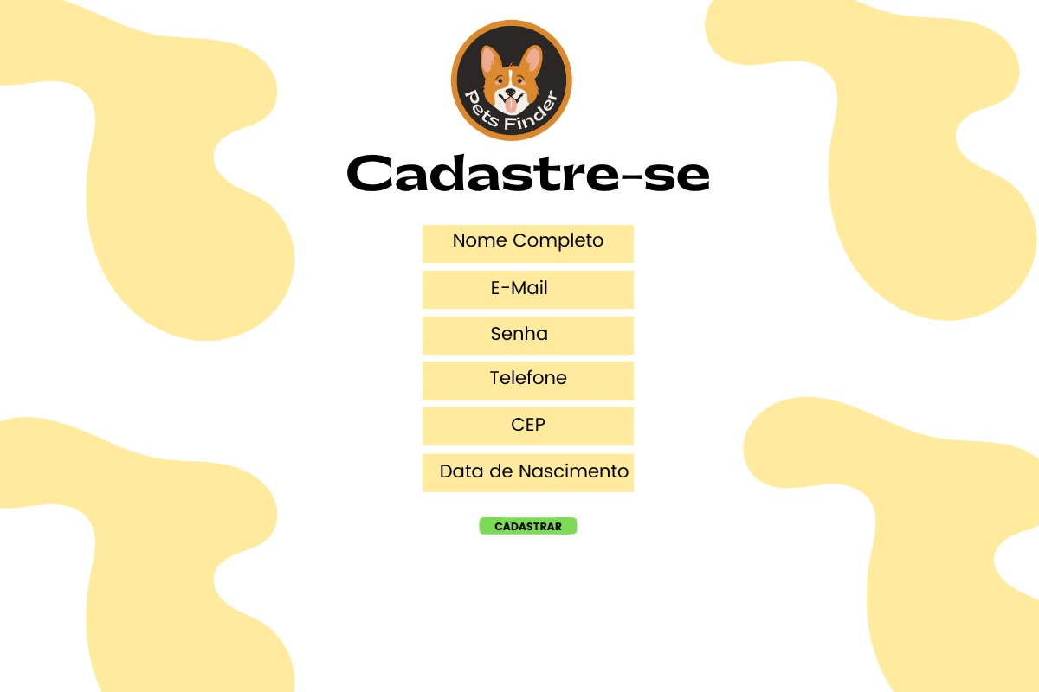

**Tela Principal:**

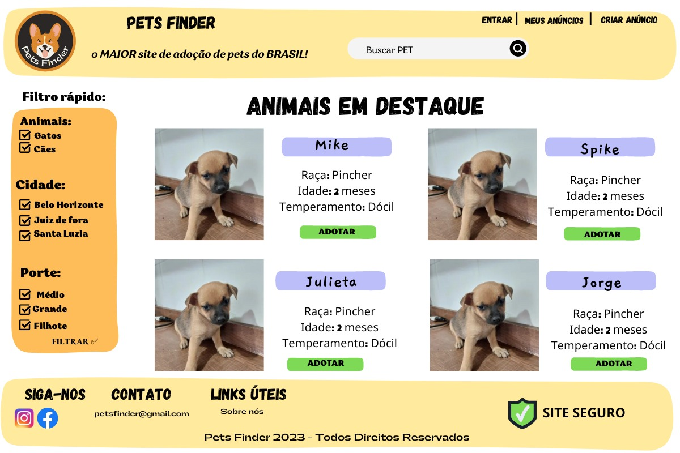

**Tela dos anúncios publicados:**

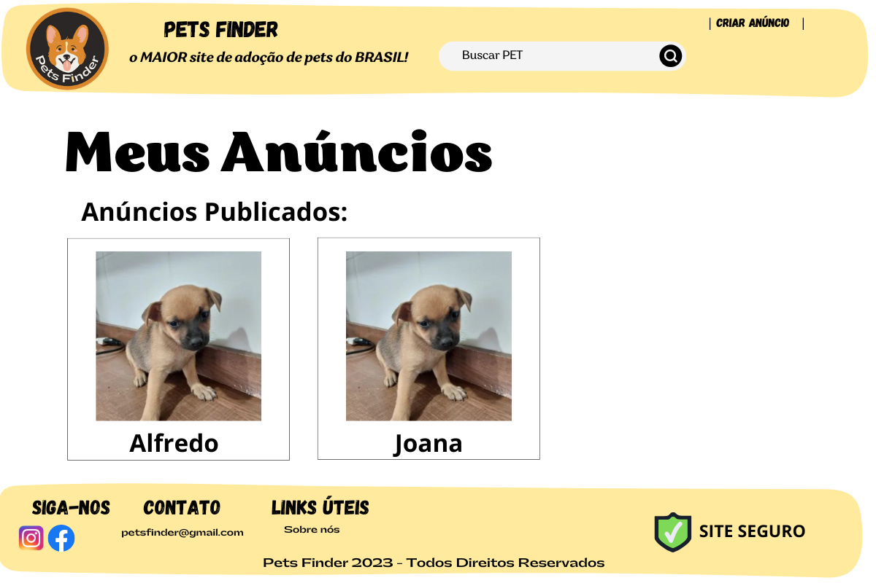

**Tela de cadastro do anúncio:**

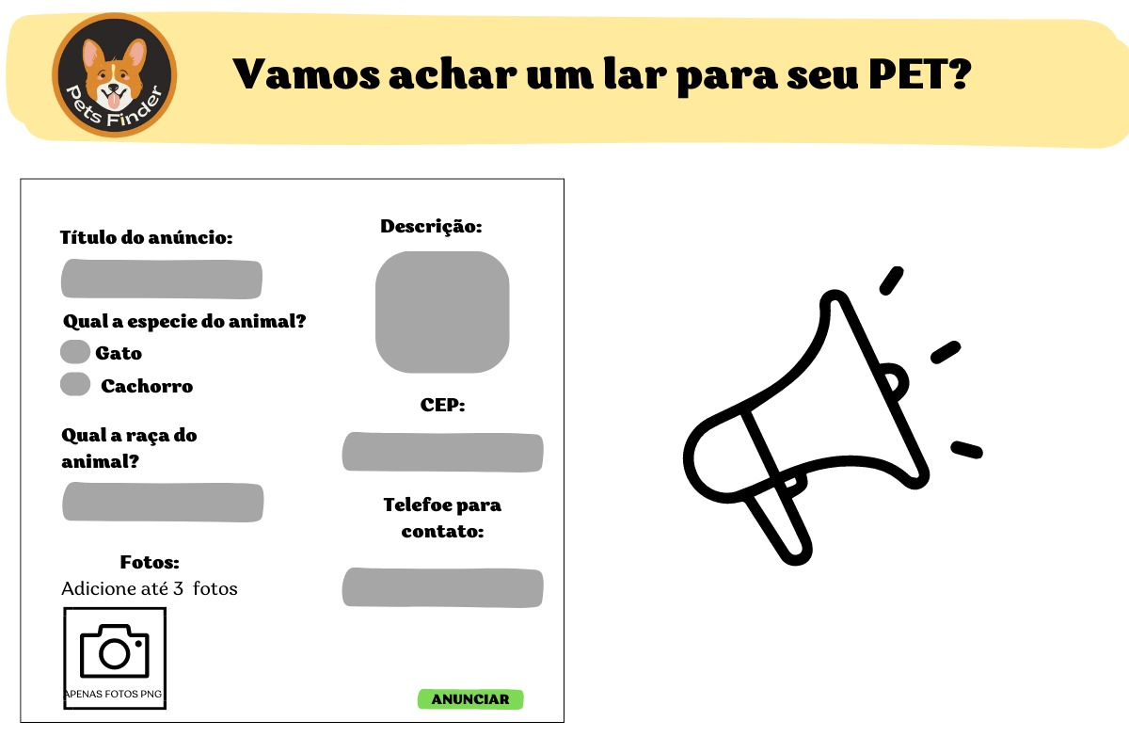

**Tela do anúncio:**

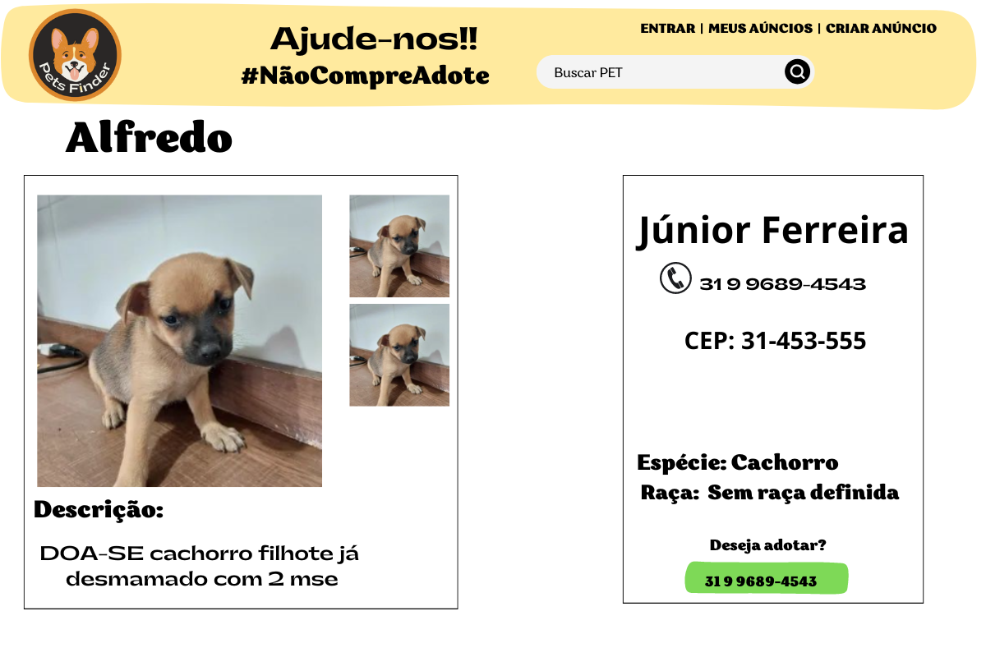

***Tela “Sobre Nós”:***

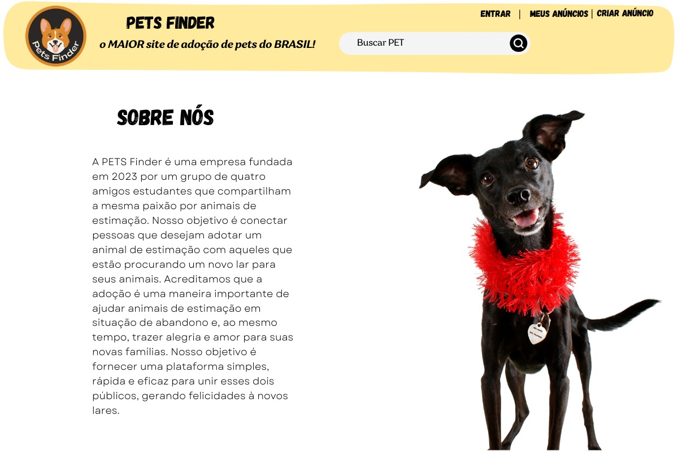

* Fizemos os wireframes afim de garantir uma padronização de estilização durante a codificação do site. Usando-os como modelo para executar a estilização das páginas.

***Tecnologias***

Utilizamos o framework Bootstrap para garantir a responsividade de nossa página. Além de organizar nosso código no VS Code por pastas bem separadas para uma melhor organização.

# Metodologia de Trabalho

## Ferramentas:

1. Git Hub
2. Trello
3. Discord
4. IDE: Visual Studio Code
5. Canva
6. Word
7. Metodologia Ágil Scrum
8. Utilizamos o Git Hub para realizar o versionamento de todo nosso código para que assim, cada um possa editar sua parte individualmente e depois subir para lá quando a mesma estiver pronta.  
   LINK do repositório: https://github.com/viniciusfmello/Trabalho-TIAW-pet-s-finder
9. De primeiro momento, utilizamos o Trelo para organizar o que estava pendente, em andamento e concluído nas sprints. Mas, ao decorrer das próximas sprints, achamos melhor não o utilizar pois nossas reuniões semanais já eram suficientes.

LINK Trello: https://trello.com/b/k3AhZWJJ/trabalho-em-grupo-tiaw

1. Usamos o aplicativo do Discord para realizar nossas reuniões semanais. Reuniões essas para decidir, executar e separar atribuições.
2. Como editor do nosso código, usamos a IDE Visual Studio Code pois para nós, a mesma é uma das mais potentes do mercado atualmente; por possibilitar diversos recursos que auxiliam o desenvolvimento, como: sugestão de tags, extensões, etc.
3. O Site canva foi utilizado para fazer a criação dos wireframes, logo de nosso site e slides de apresentação.
4. Para fazer a documentação de todas sprints, utilizamos a ferramenta word.
5. Não menos importante, utilizamos a Metodologia Ágil durante o processo de desenvolvimento. Fazendo e entregando o site através de Sprints.

## Processo

O processo de desenvolvimento foi tranquilo e conseguimos entregar todas atribuições dentro dos prazos previstos e propostos pelo professor. Foi uma experiencia muito interessante trabalhar em equipe e realizar um site completo utilizando uma metodologia ágil e colocando em prática os conhecimentos adquiridos ao decorrer de nosso curso.

## Atribuições

Cada integrante do grupo ficou responsável por telas específicas. Foram separadas da seguinte maneira:

|  |  |
| --- | --- |
| INTEGRANTES | ATRIBUIÇÕES/TELAS |
| Adriel | Tela do Anúncio + Tela Cadastro Anúncio |
| Vinicius | Tela “Sobre Nós” + Tela Anúncios Publicados |
| Vitor | Tela Cadastro + Tela Login |
| Yago | Tela Principal + Juntar todos Javascript |

Cada um fez sua tela individual e o integrante Yago foi o responsável por realizar a junção de todas telas para garantir o funcionamento em conjunto do Javascript.

# Solução Implementada

## Funcionalidades do Software

* Tela Login e Cadastro Funcional
* Tela Principal com pesquisa + Filtro Funcional
* Tela do anúncio Funcional
* Tela do Cadastro de Anúncio Funcional
* Site Responsivo para smartphones

# Como Utilizar nosso site?

Basta seguir as seguintes instruções ao entrar no LINK:

1. Realizar o Cadastro
2. Realizar o Login

Caso deseje adotar um PET, siga:

1. Utilize a barra de pesquisa ou filtro para filtrar desejos
2. Navegue pela página principal até encontrar o PET e clique no anúncio
3. Leia a descrição, nome, etc. E entre em contato com o doador através do número de telefone.

Caso deseje doar um PET, siga:

1. Entre na aba de cadastro de anúncio para adicionar o anúncio
2. Ao realizar o anúncio, o mesmo se encontrará na Tela Principal e na Tela “Meus Anúncios”